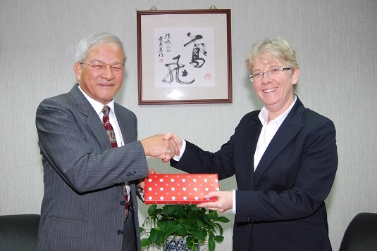

澳大利亞商工辦事處柯未名（Alice Cawte）代表12月17日拜會鄭瑞城部長。

